

ПРОГРАММА ПРИЁМА ДЕЛЕГАЦИИ ИЗ МИНСКА
25.04 – 02.05 2015

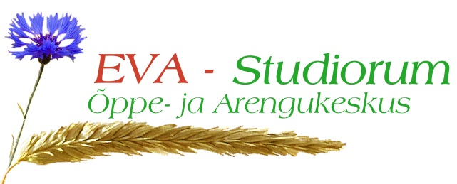

25 апреля, суббота
21.00 - 23.00 прибытие в Табасалу

26 апреля, воскресенье
12.00 выезд в Таллинн из Табасалу
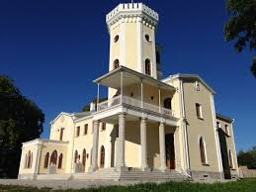

13.00 экскурсия в Морской музей (Лётная гавань)

16.00 свободное время

27 апреля, понедельник
8.00 - 9.45 взрослые по желанию в бассейн
10.00 выезд в Мурасте
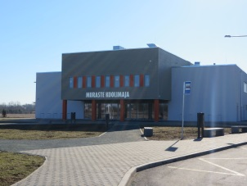
10.45 – 11.45 посещение новой школы в волости Харку

12.15 обед в Табасалуской Гимназии
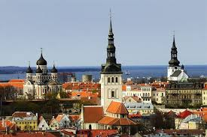
13.00 выезд в Таллинн на экскурсию по Старому городу

17.00 все в Таллиннском Морском порту (D­terminal )
18.00 отплытие в Швецию
28 апреля, вторник

Стокгольм
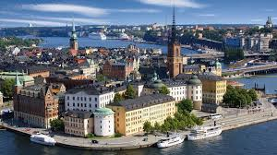
29 апреля, среда
10.00 прибытие в Таллинн
12.00 обед в Табасалуской гимназии
13.00 свободное время
17.00 Семинар для учителей в Меремыйса.

30 апреля, четверг
8.00 – 9.45 по желанию бассейн
8.55- 9.40 посещение урока
10.00 Приветственно-прощальный концерт в школе
12.00 обед в гимназии
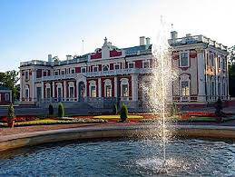
13.00 выезд в Таллинн на экскурсию (Кадриорг)

16.00 свободное время
1 мая, пятница
9.15 Выезд из Табасалу, экскурсия по северному морскому побережью
10.00 Экскурсия в замок Кейла-Йоа, водопад
14.00 свободное время

2 мая, суббота
08.00 Прощание с друзьями, отъезд из Табасалу

